МБДОУ Курагинский детский сад № 8 «Лесная сказка» комбинированного вида – специально оборудованные места, наличие специальных технических средств обучения коллективного и индивидуального пользования для занятий с детьми с ОВЗ
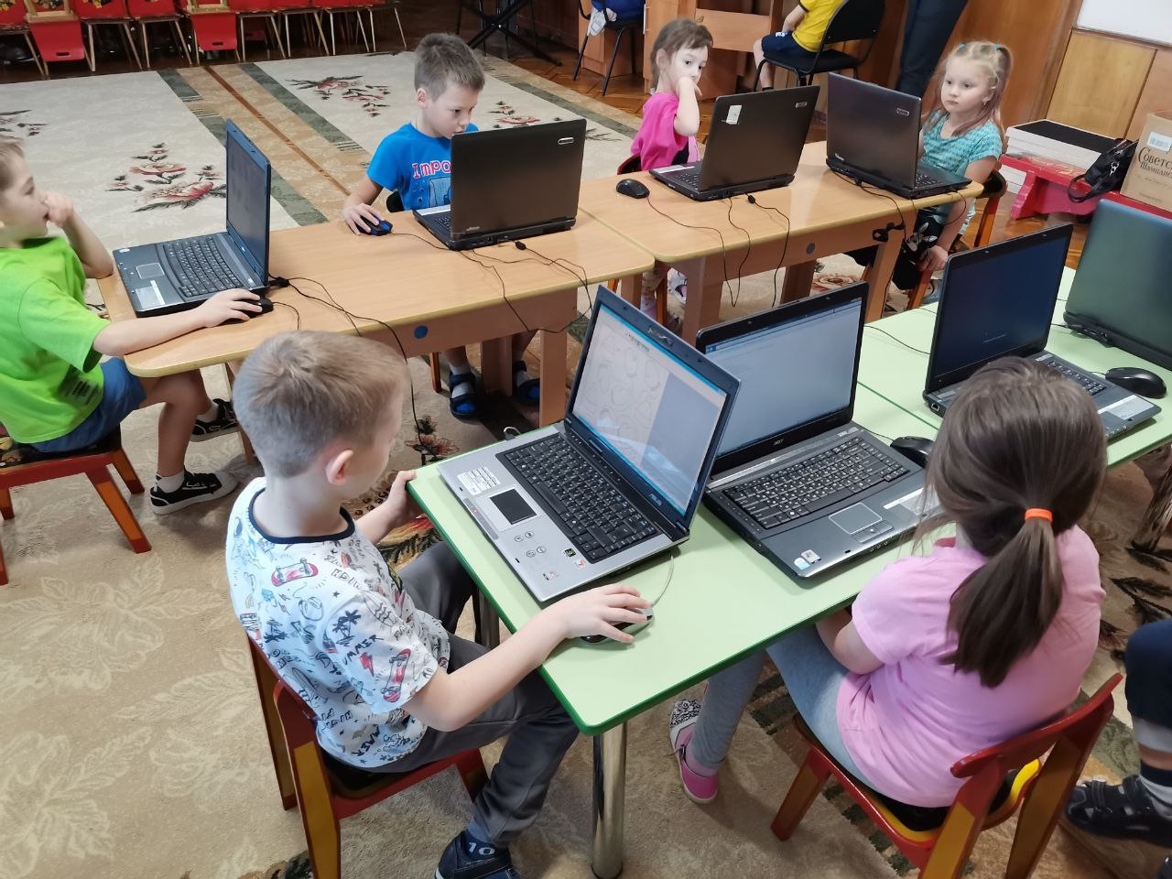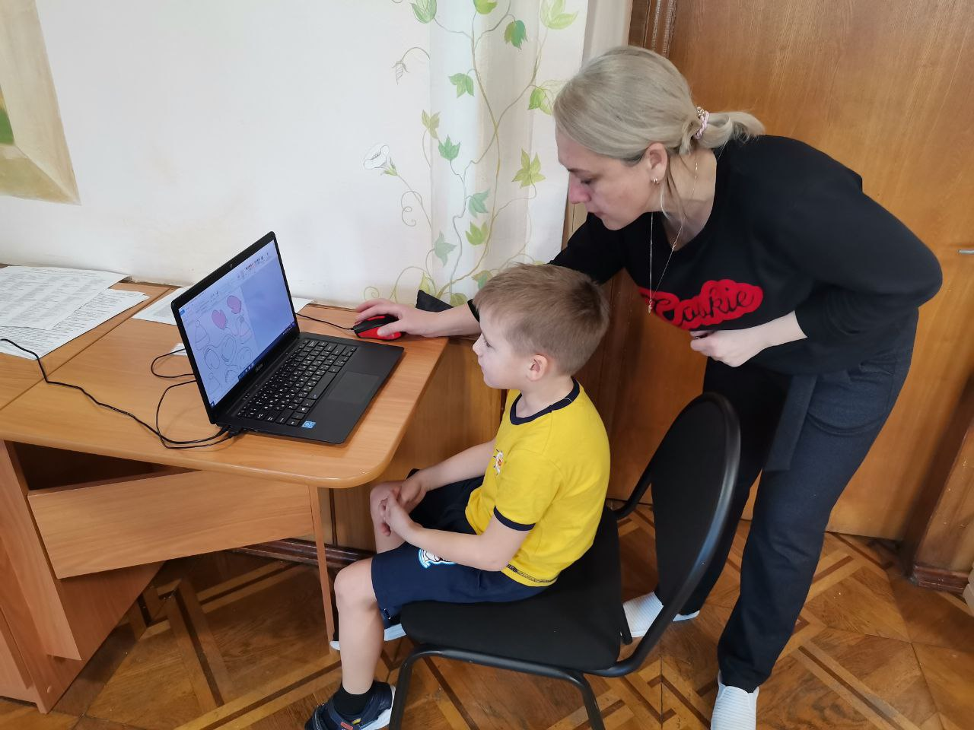
В детский сад приобретен мобильный класс: 10 компьютеров – ноутбуков, технические средства обучения для занятий с детьми с ОВЗ - коллективного и индивидуального пользования.
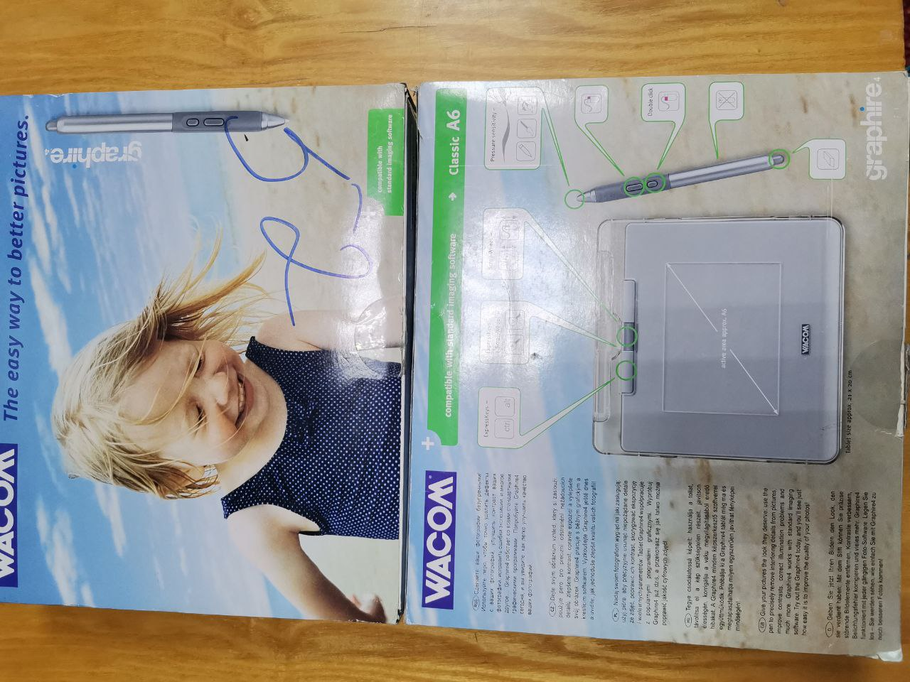 | Для работы с детьми приобретено 10 планшетов с ручкой вместо мышки, позволяющие детям развивать мелкую моторику. Планшеты подключаются к ноутбукам, получается 10 рабочих мест

